***Викторина «Зимние виды спорта»***

***провела:***

***Иванькина Е.А.***

***21 декабря 2012г.***

1.Дети входят в спортивный зал под песню «Я со спортом подружусь». 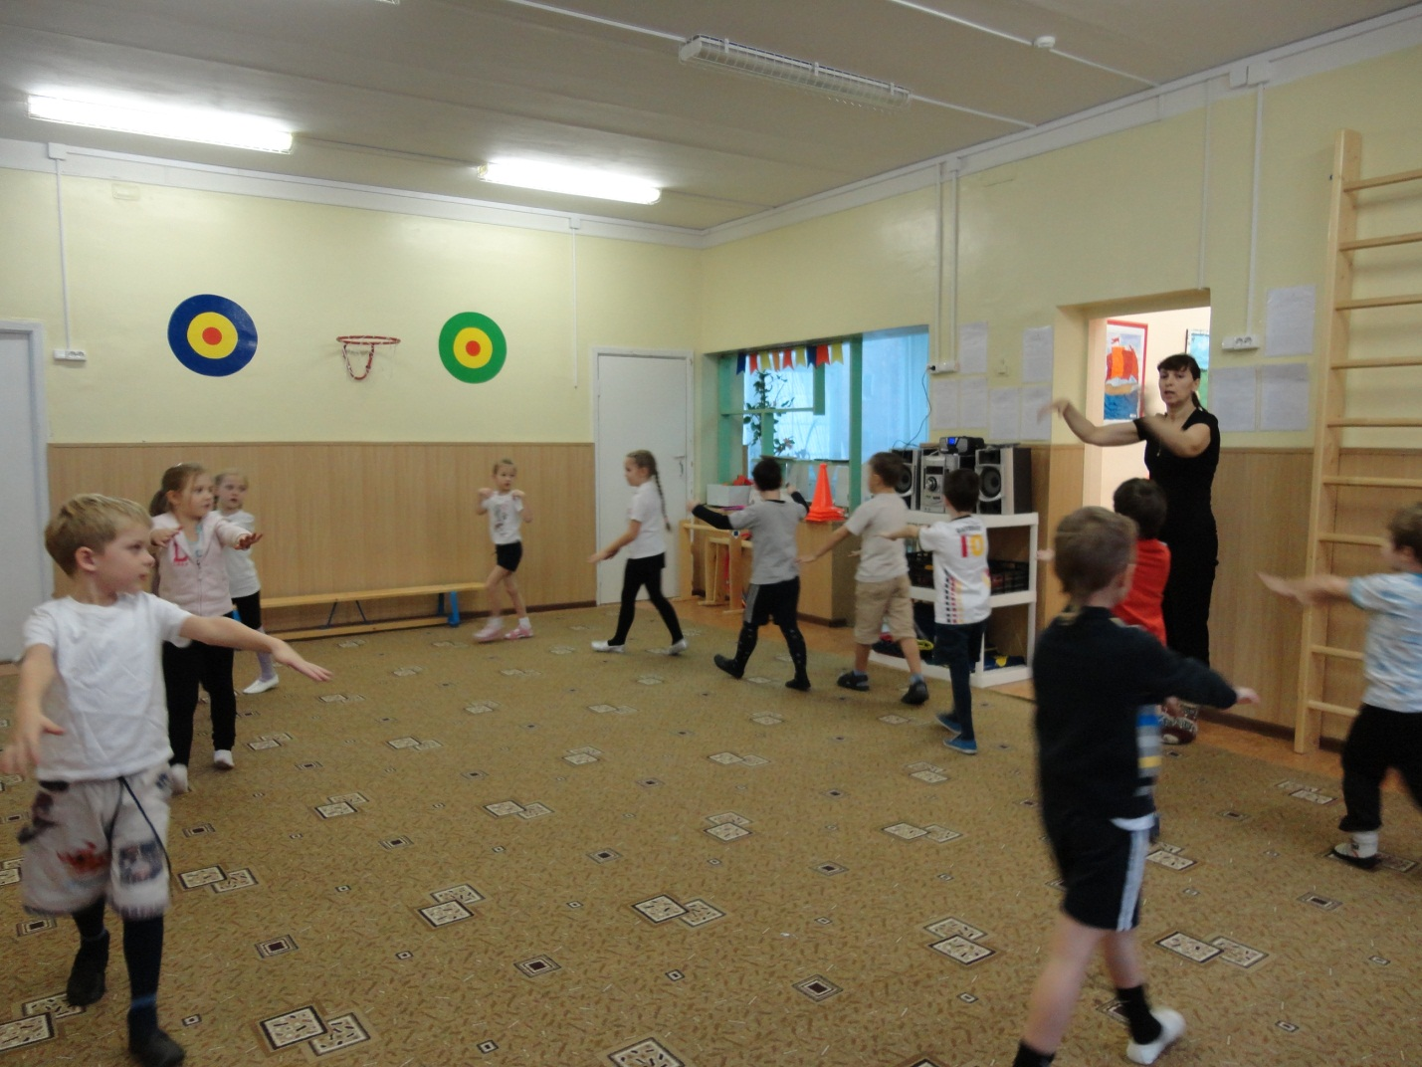

Построение, приветствие.

2. Основная часть.

- Сегодня мы проводим викторину.

- Какое сейчас время года?

- Чем люди увлекаются зимой?

- Чем вы любите заниматься?

- А умеете ли вы разгадывать загадки? Сейчас проверим. 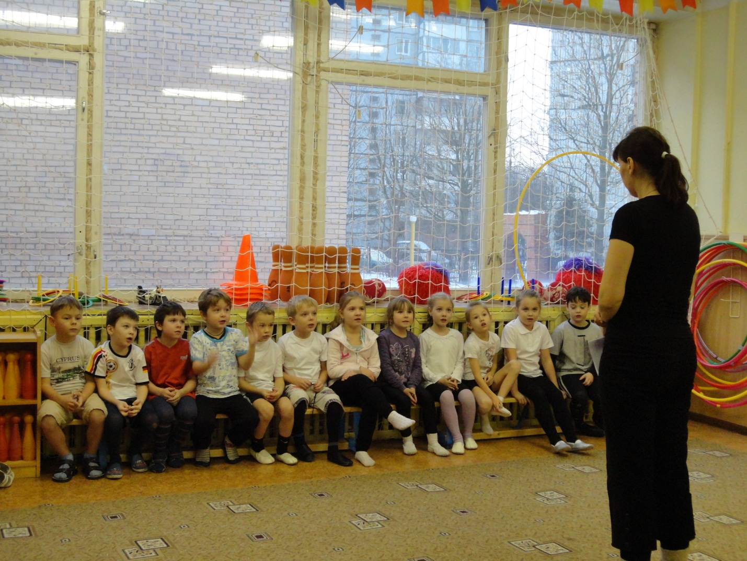

а) Мы проворные сестрицы,  
Быстро бегать мастерицы.  
В дождь лежим, в мороз бежим,  
Уж такой у нас режим.  
  
Ответ: коньки

б) Две полоски на снегу  
Оставляю на бегу.  
Я лечу от них стрелой,  
А они опять за мной.

Ответ: лыжи

в) Во дворе с утра игра,   
Разыгралась детвора.   
Крики: "шайбу!", "мимо!", "бей!" -   
Значит там игра - ….

Ответ: Хоккей

г) Ой, насыпало снежка!  
Вывожу коня-дружка.  
За веревочку-узду   
Через двор коня веду.  
С горки вниз на нем лечу,  
А назад его тащу.

Ответ: сани

д) Палка в виде запятой  
Гонит мяч перед собой.  
Ударяй и бросай,  
Мяч частенько поднимай.  
Бей его по воротам. (Клюшка)

-А как называется вид спорта, в котором клюшкой бьют по мячу?

- Правильно - хоккей с мячом. У нас в Красногорске есть стадион «Зоркий», на котором занимается наша команда по хоккею с мячом, которая называется так же «Зоркий». Если у вас будет время, приходите поболеть за наших хоккеистов.

е) Долго ходом шли коньковым  
Друг за дружкою втроем,  
Было очень нелегко им  
Забираться на подъем.  
Вдруг отточенным движеньем  
Хвать винтовки - и стрелять!  
Бьют прицельно по мишеням -  
Раз, два, три, четыре, пять.  
И помчались под уклон.  
Что же это? ….( Биатлон )

- Молодцы!

- А чтобы немного отдохнуть, выполним разминочку.

«Автобус» Железнова.

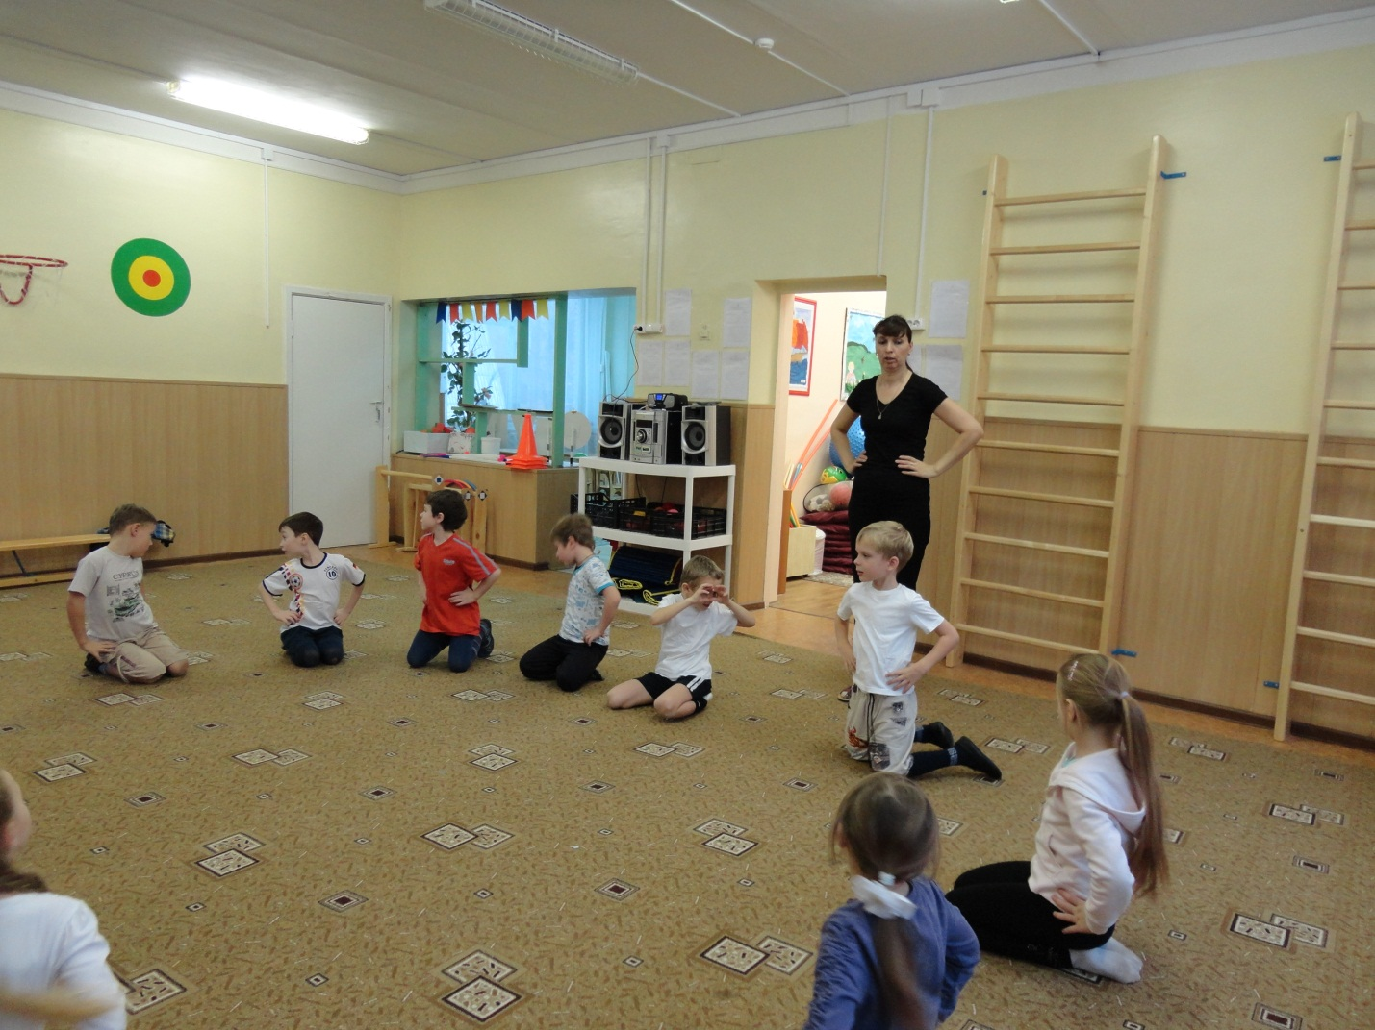

- А сейчас я буду показывать вам рисунки, а вы будете называть вид спорта и в какое время года им занимаются.

( показ рисунков, на которых изображены разные виды спорта- летние и зимние). 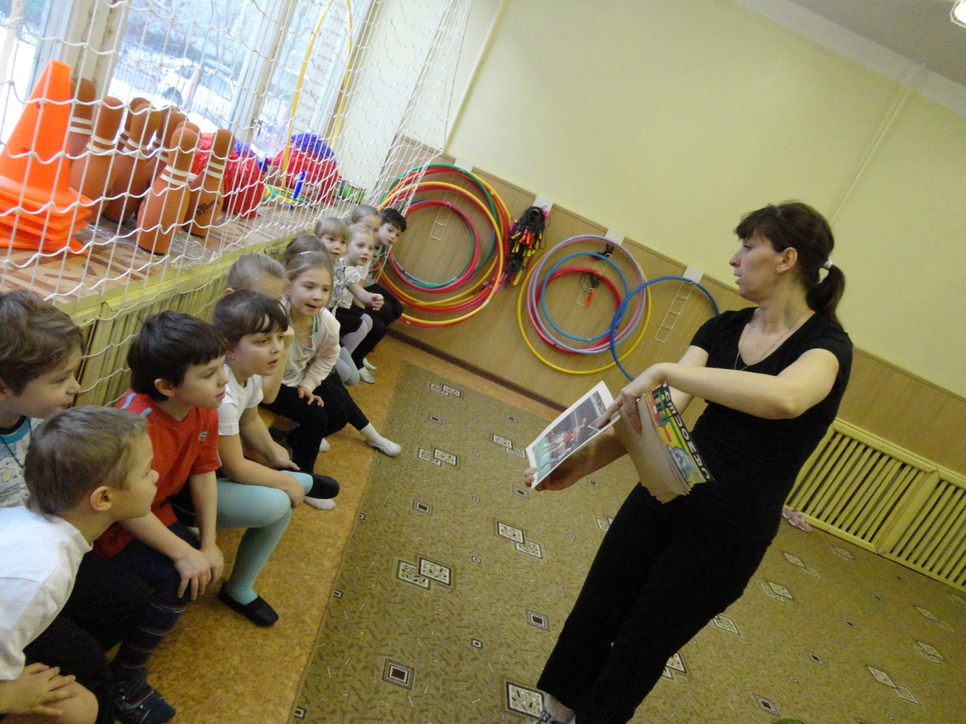

3. Эстафеты

- А сейчас я предлагаю вам немного посоревноваться. 3 команды:

мальчики, девочки и смешанная.

Первая эстафета –« хоккей». Доведи клюшкой шайбу до пятачка и забрось её в ворота. 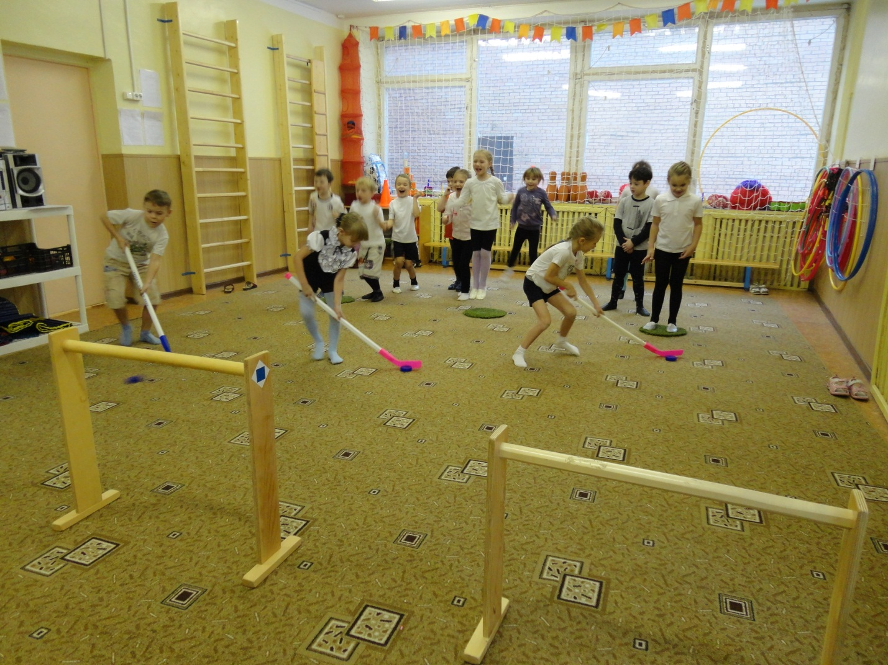

Вторая эстафета – « Сани». Первый участник с обручем бежит до конуса, обегает его, возвращается обратно. Второй участник цепляется за обруч и они вдвоём преодолевают дистанцию. И так далее. 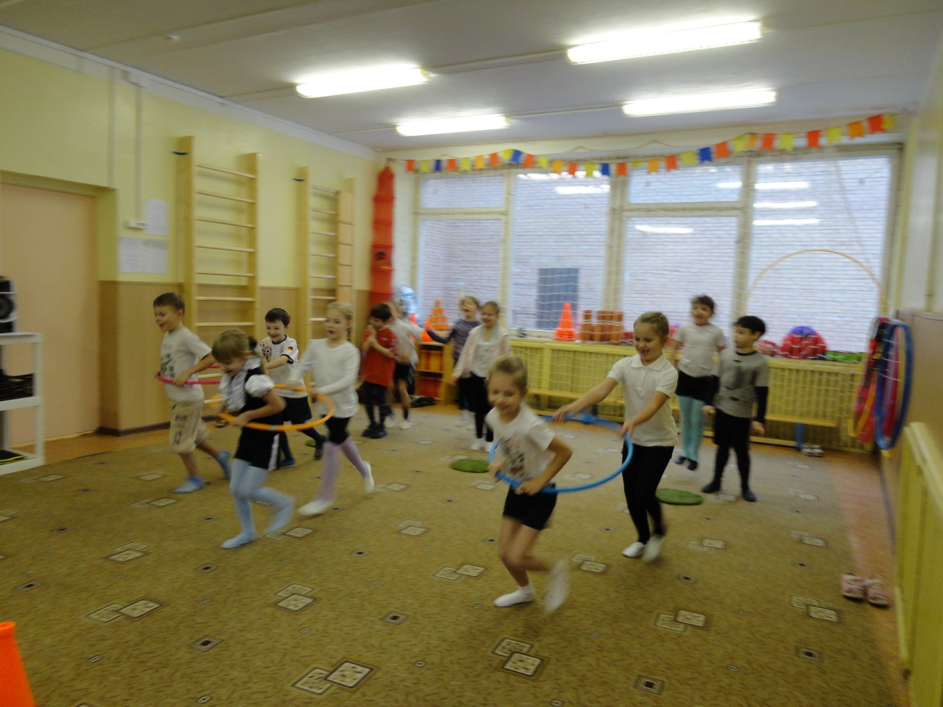

4. Итог.

- Ребята, что вам сегодня понравилось больше всего?

- Занимайтесь спортом и будьте здоровы!